**Pentawards 2018 rozdane! Opus B Brand Design z brązową statuetką**

**Opus B Brand Design został laureatem jednego z najbardziej prestiżowych konkursów w dziedzinie projektowania opakowań – Pentawards. Agencja zdobyła brązową statuetkę za koncept antyenergetyka Slow.**

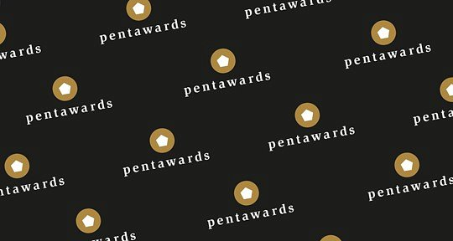

Nagrody Pentawards przyznawane są od 2007 roku. W tym prestiżowym konkursie biorą udział agencje brand design, studia projektowe, producenci oraz indywidualni designerzy z całego świata.

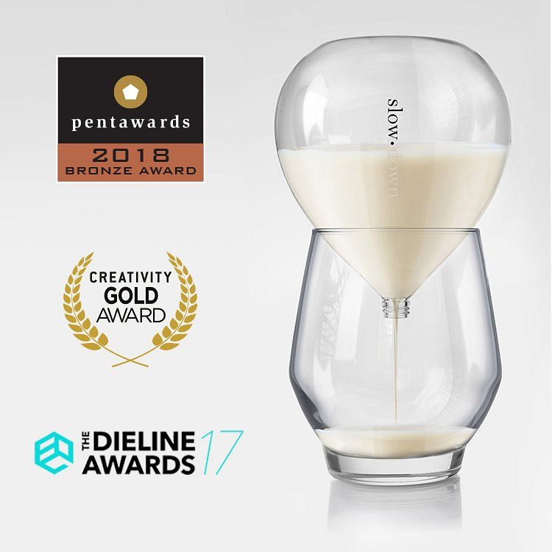

**Koncept antyenergetyka Slow już wcześniej był nagradzany w branżowych konkursach, w ubiegłym roku zdobył statuetki The Dieline i Creativity International Awards.**

Tegoroczna, dwunasta edycja, zgromadziła ponad 2 tysiące zgłoszeń nadesłanych z 5 kontynentów. Warto podkreślić, że w 12-letniej historii konkursu Pentawards, agencja zdobyła aż cztery nagrody i jest najbardziej utytułowaną polską agencją brand design w historii tego konkursu.

**W duchu slow**

Slow to koncept wyciszającego napoju, antyenergetyka. Zamysłem autorów było stworzenie opakowania, które będzie skłaniało konsumentów do nowego rytuału spożywania produktu. To nie sam napój i jego receptura miały spowalniać użytkownika, ale opakowanie, które stworzyło pretekst do złapania chwili dla siebie. Projekt szklanej butelki o wąskiej szyjce zapewnił powolne dozowanie płynu do naczynia, dzięki czemu spożywający napój zatrzyma się, weźmie głęboki oddech i zamanifestuje w duchu slow.

„Przygotowując opakowanie, w formie dwupaku, nawiązaliśmy do klepsydry, symbolu upływającego czasu. Poprzez przekręcenie pierścienia znajdującego się na środku opakowania, można otrzymać dwie niezależne, zamknięte butelki i podzielić się z kimś innym slow, czyli tym, co najcenniejsze – czasem” - mówi Paweł Frej, Brand Design Director w Opus B Brand Design.

